Акция «Скоро в школу»
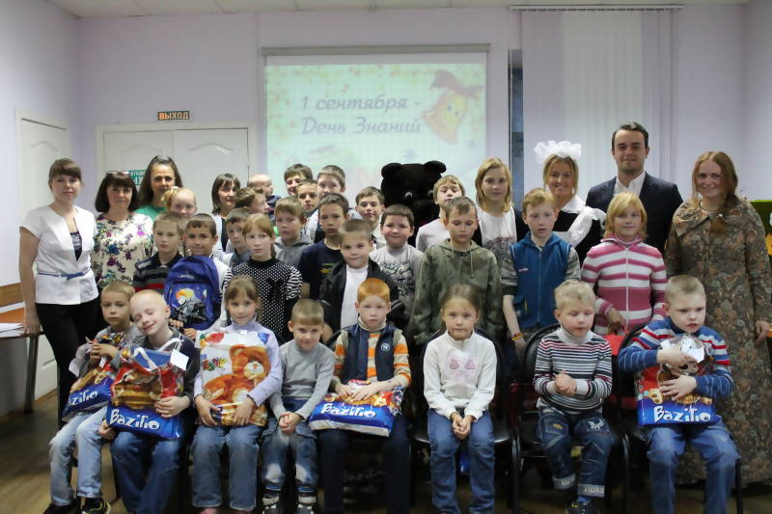

Ежегодно в рамках реализации Плана общегородских социально значимых мероприятий, утвержденного постановлением мэрии города Архангельска, для обеспечения полным набором канцелярских принадлежностей первоклассников из семей группы риска по социальному сиротству проводится акция «Скоро в школу». Канцелярские товары вручаются на дому представителями отделов по территориальным округам управления по вопросам семьи, опеки и попечительства мэрии города Архангельска совместно с социальными педагогами школ и специалистами комиссии по делам несовершеннолетних и защите их прав мэрии города Архангельска. В 2015 году посещение семей состоялось с 21 по 28 августа и канцелярские наборы ко Дню знаний получили 27 ребят.
Кроме того, ежегодно с 2005 года к акции присоединяется Муниципальное бюджетное учреждение «Центр охраны прав детства», которое работает с социально незащищенными семьями города. В настоящее время на сопровождении Центра находится более 400 семей. По итогам мониторинга помощь при подготовке в школу была необходима 129 детям из 98 семей. Ребята из социально незащищенных семей, находящихся на сопровождении Центра, посещают общеобразовательные учреждения, где они не должны чувствовать себя ущемленными из-за отсутствия спортивной формы, учебников и других принадлежностей, поэтому цель акции учреждения – приобретение самых необходимых школьных принадлежностей, канцелярских товаров, одежды и обуви.
Центром ежегодно направляются письма в различные организации и учреждения с просьбой об оказании спонсорской помощи при проведении акции. В 2015 году на нее откликнулись 19 организаций. По итогам обращения администрации Центра в средствах массовой информации к населению города Архангельска воспитанникам отделения была оказана помощь и в частном порядке. За годы проведения акции у Центра появились друзья, которые оказывают помощь и поддержку постоянно.
По окончании акции специалистами Центра для ребят были проведены праздничные мероприятия, на которых им вручили подарки от благотворителей. Кроме того, школьникам для создания праздничного настроения флористами сети магазинов «Флора Дизайн» были сформированы и вручены букеты к 1-му сентября.
В последней декаде августа и в начале сентября в территориальных округах города в культурных центрах, библиотеках также прошли праздничные мероприятия, посвященные Дню знаний.

